# Thẻ trình bày trang và chèn hình

## Thiết kế trang gioithieu.html như hình:

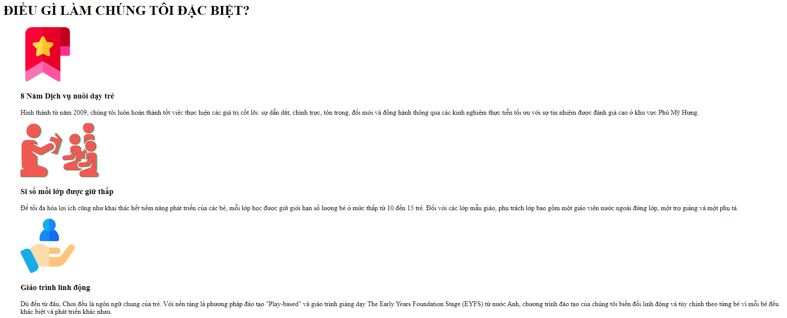

## 65 Thiết kế trang thuysinh.html như hình

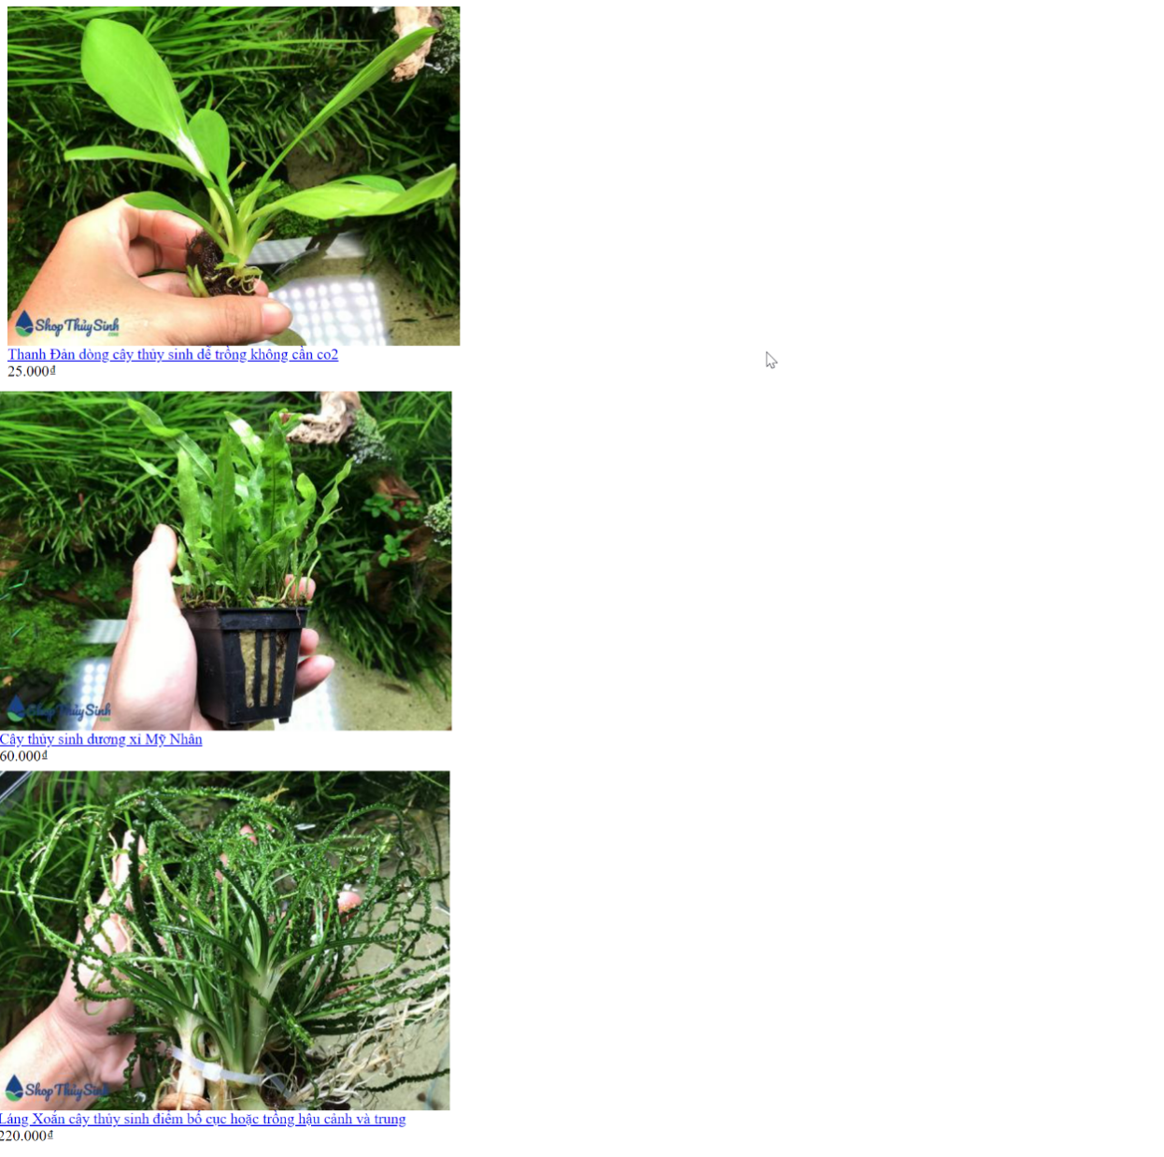

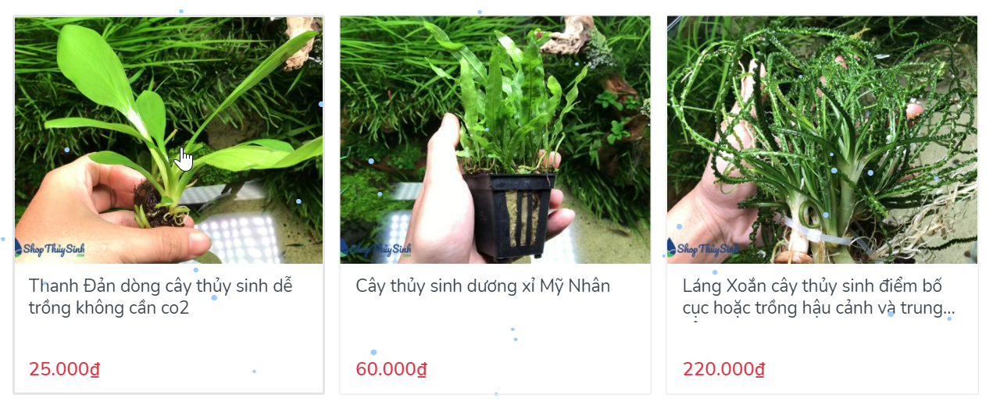

## Thiết kế trang daotao.html như hình

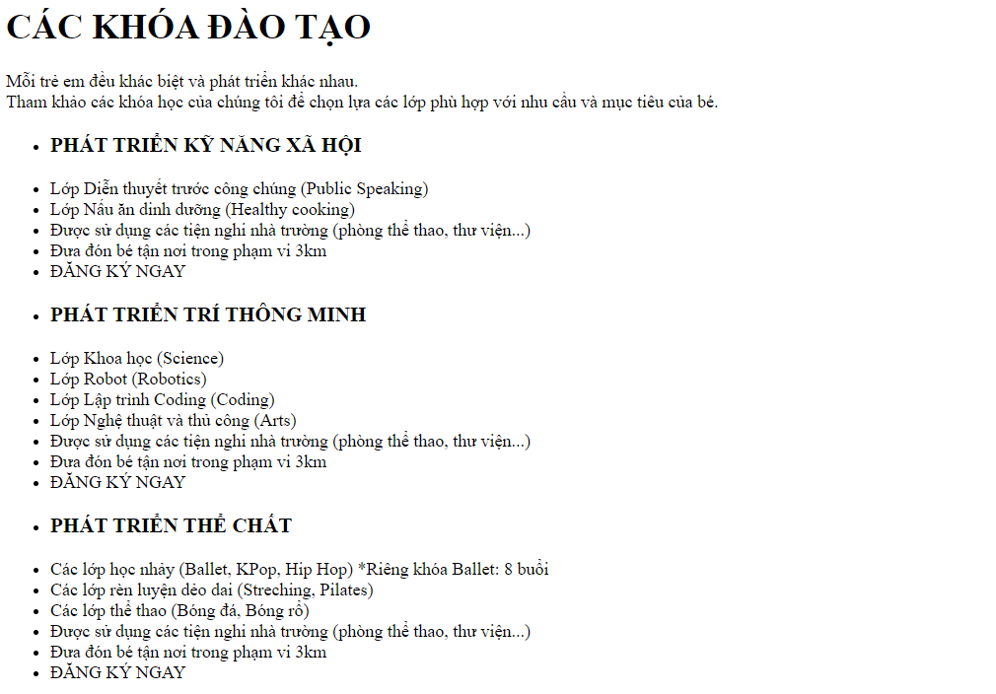

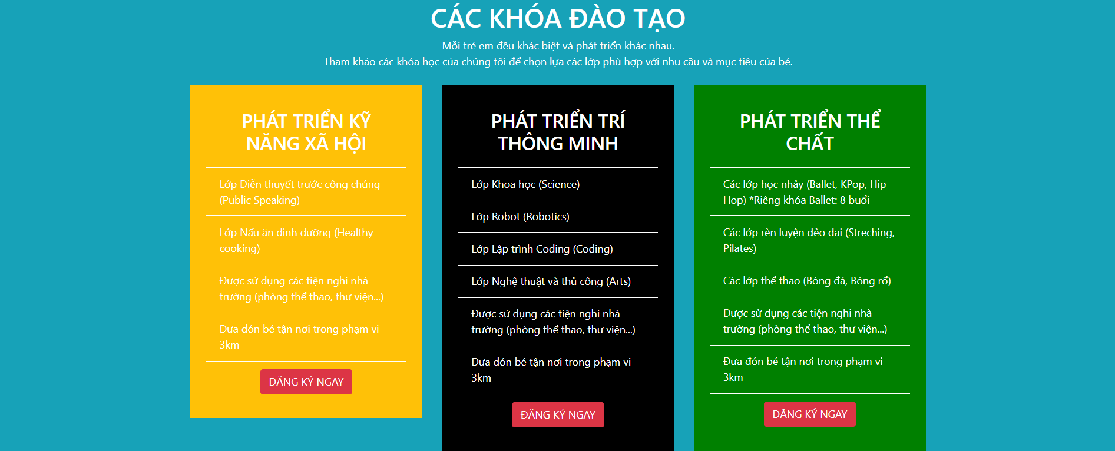

# Menu

## Thiết kế menu thegioididong.html như hình

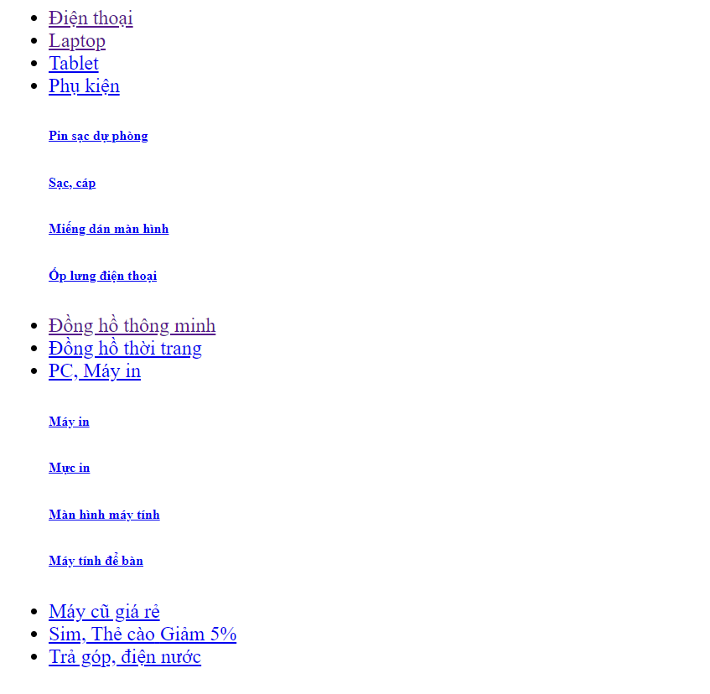



## Thiết kế menu tivionline.html như hình

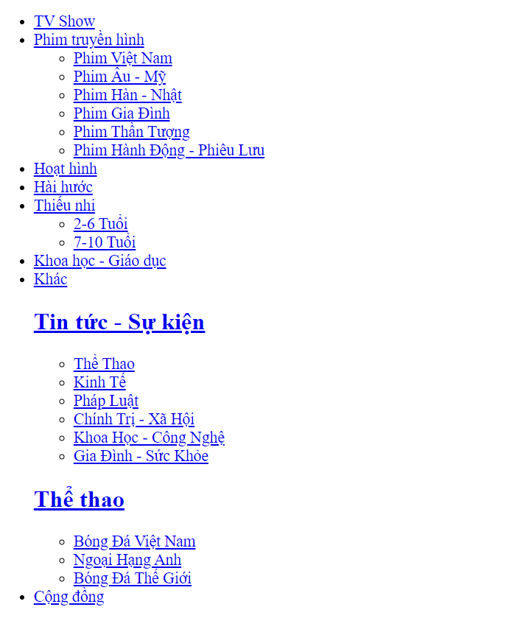



# Table

## Thiết kế bảng cart.html như hình:

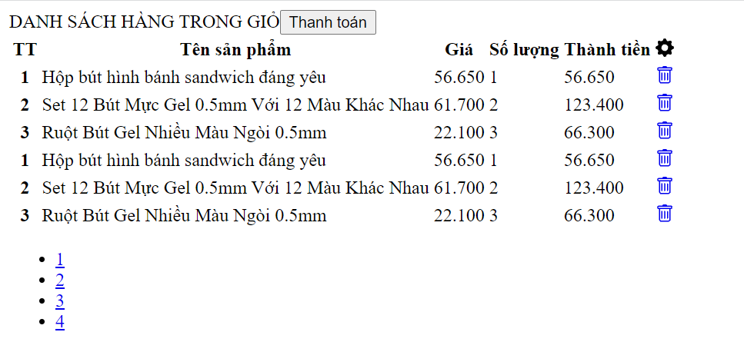

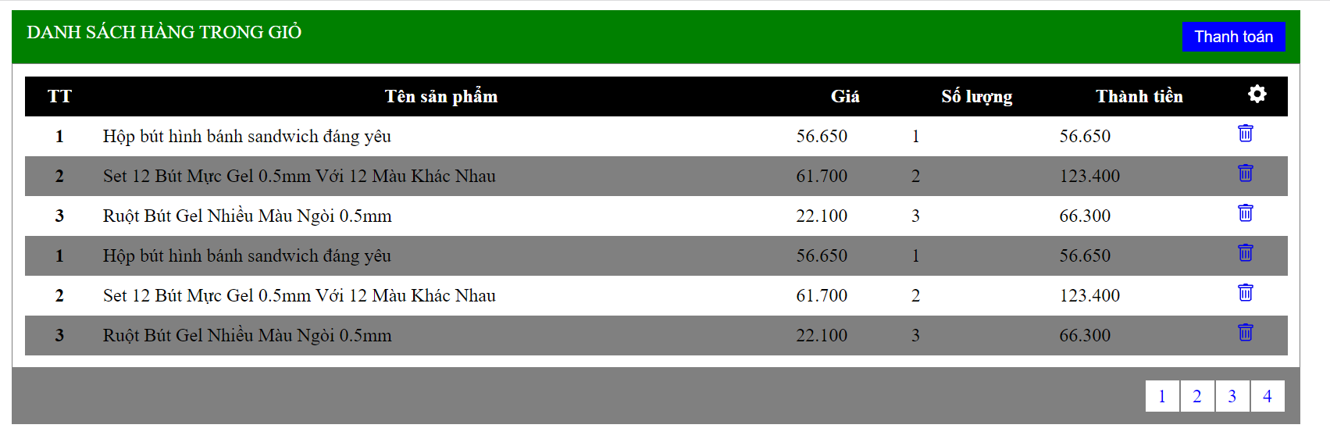

# Form

Thiết kế các form đảm bảo các yêu cầu sau:

* Nhãn phải gắn kết với điều khiển tương ứng.
* Phương thức trên form là: post và action của form: tới trang xuly.php

## Thiết kế form login.html như hình

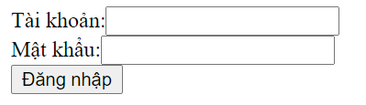

## Thiết kế form signup.html

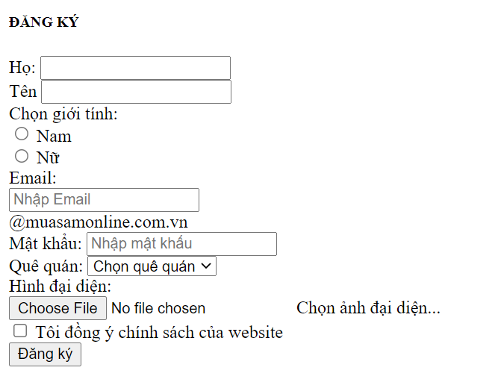

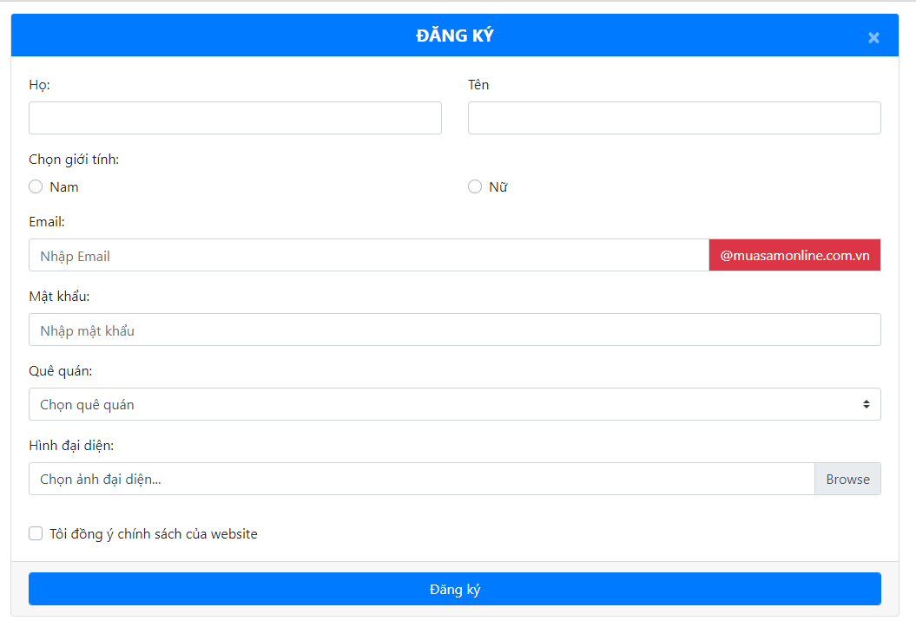

## Thiết kế trang tim.html

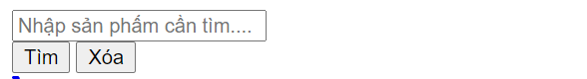



# Tổng hợp

## Thiết kế trang sanpham.html như hình:

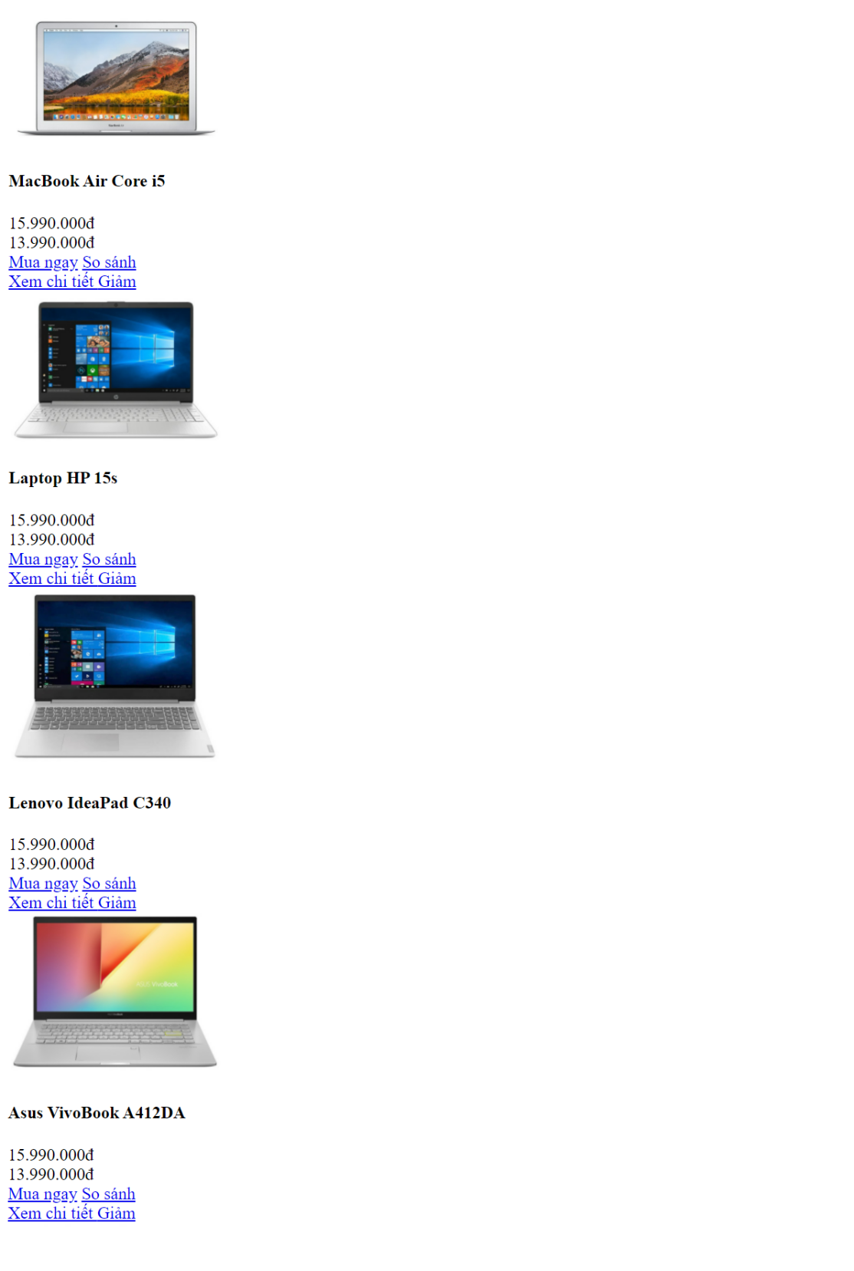

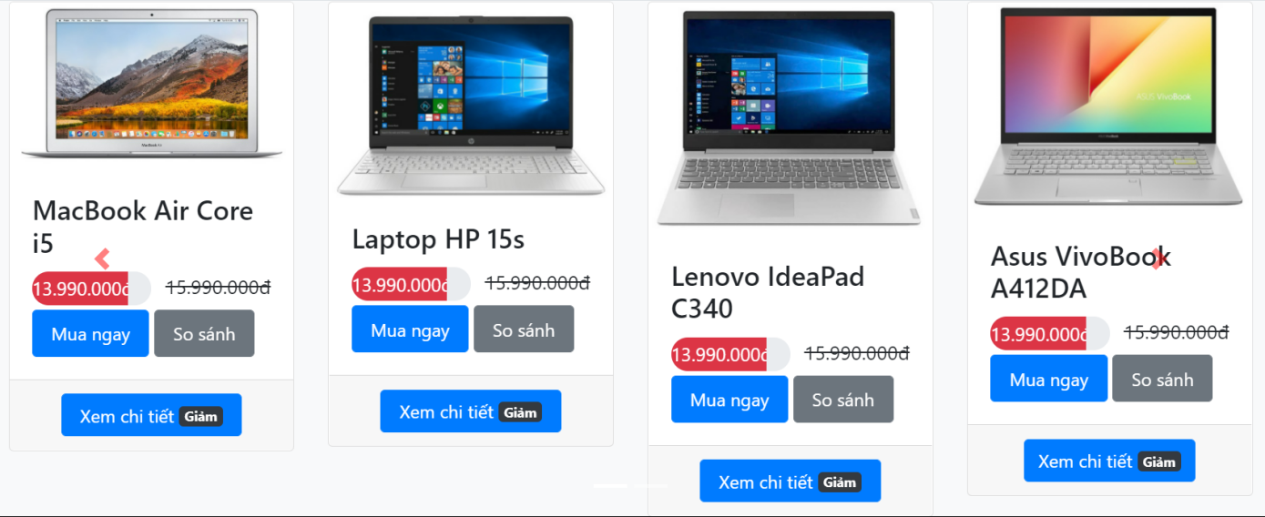

## Thiết kế trang chitietsanpham.html như hình

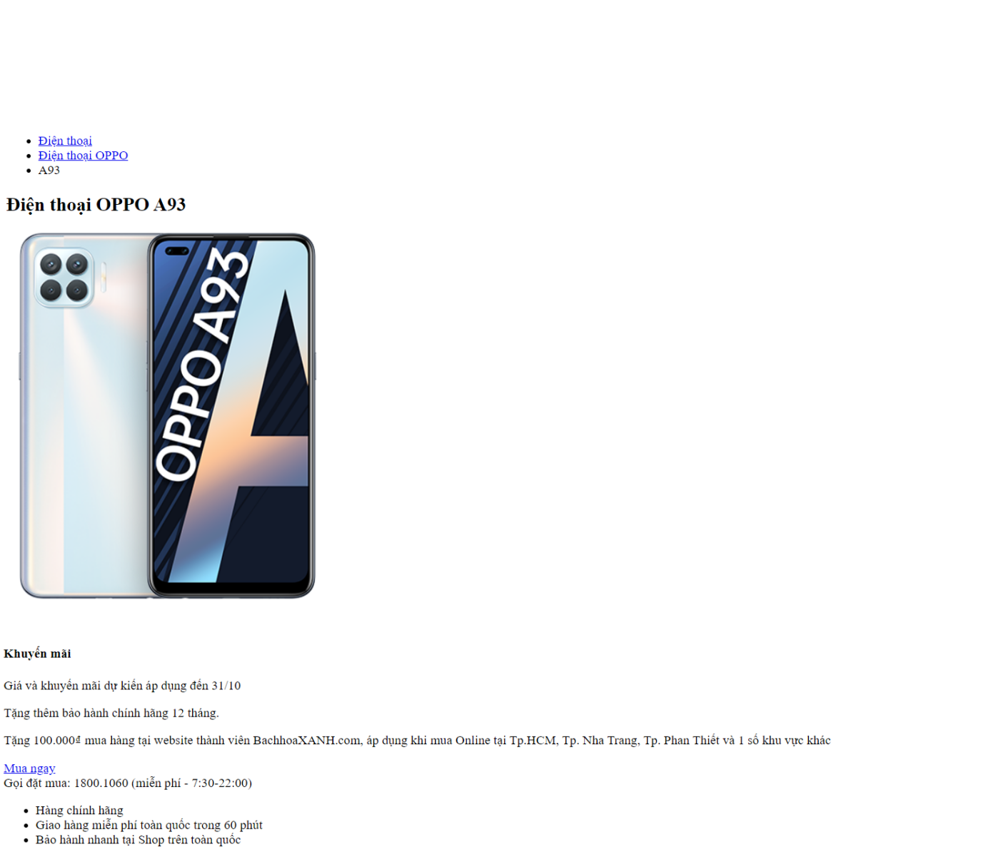

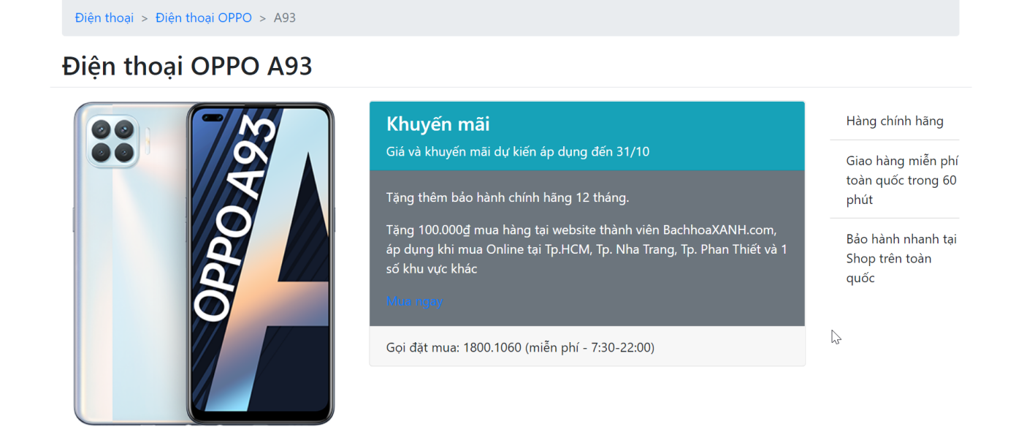

## Thiết kế trang danhgia.html như hình

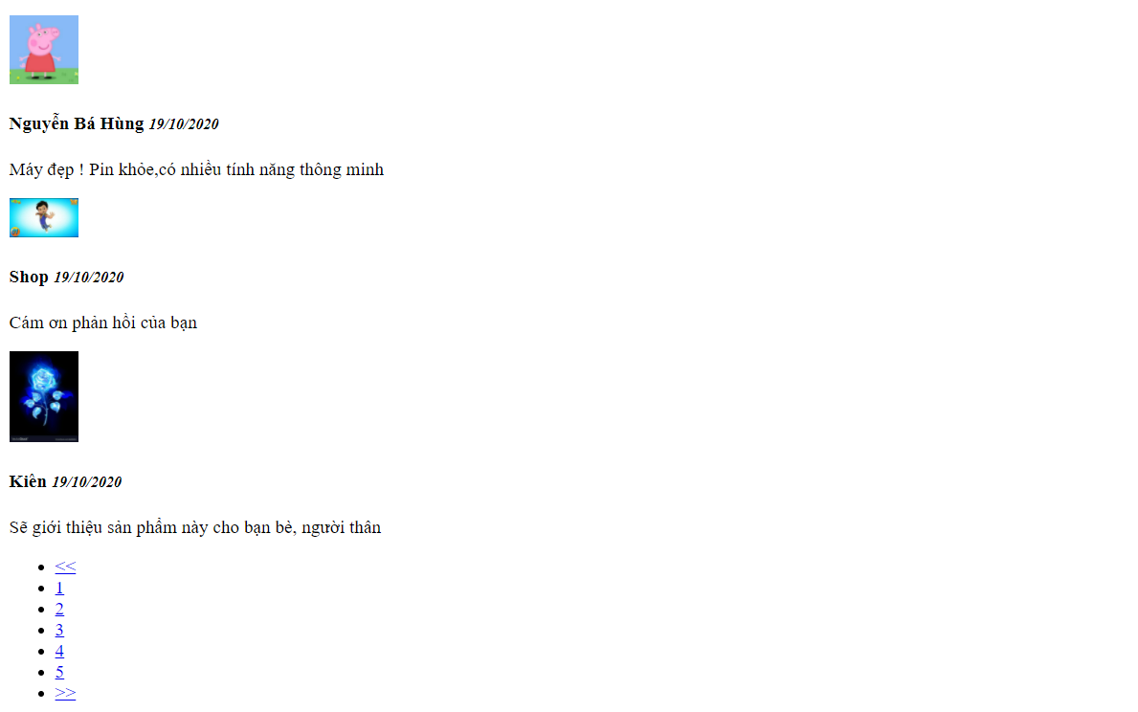

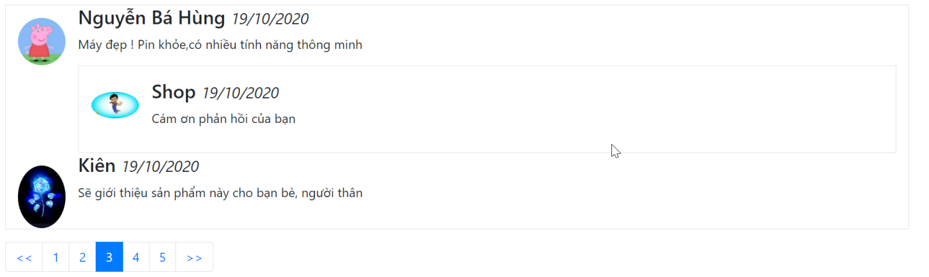

## Thiết kế trang dongho.html như hình

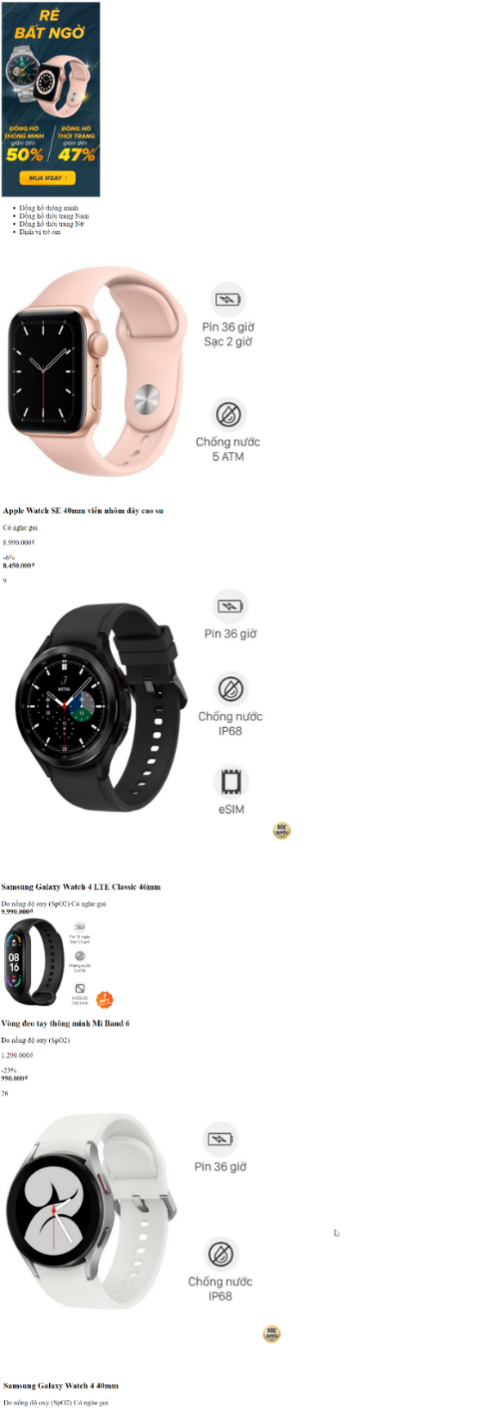

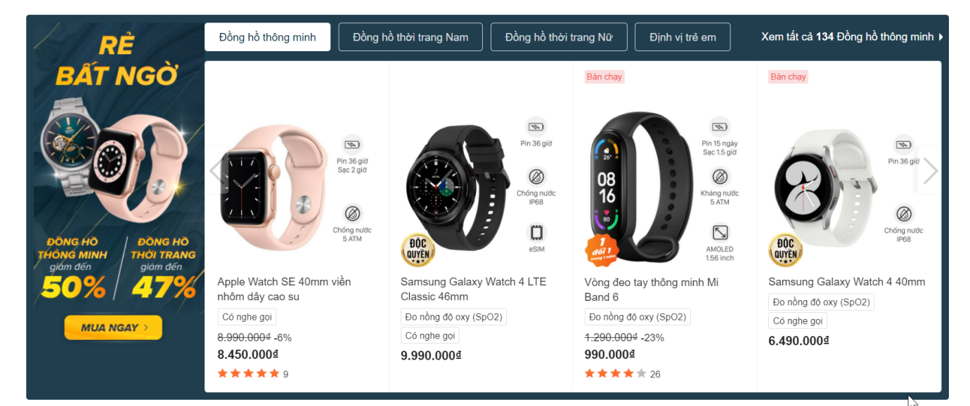

## Thiết kế trang 24h.html như hình

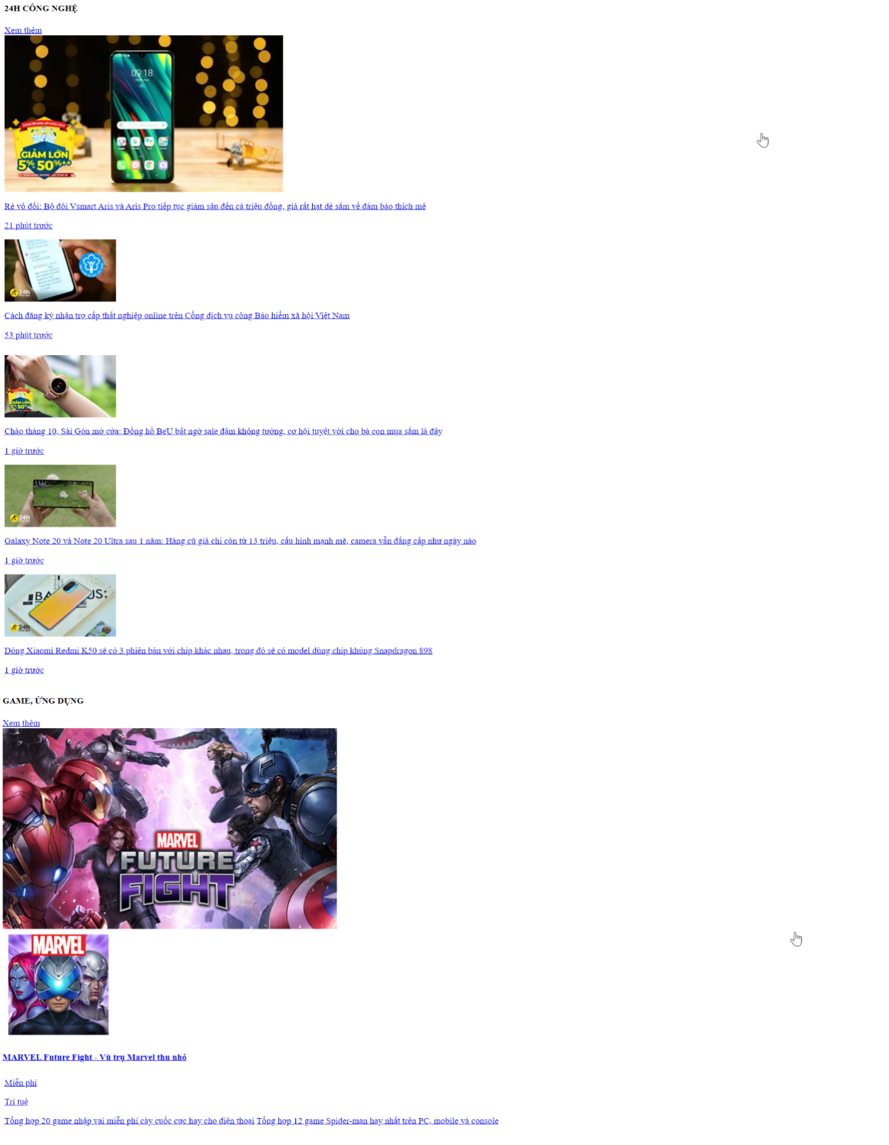

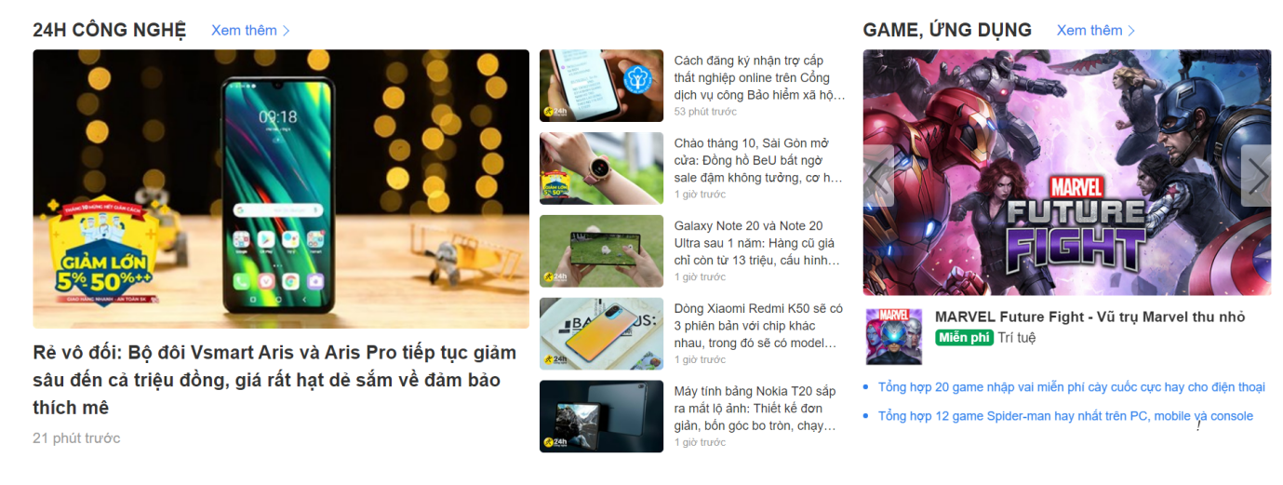

## Thiết kế trang thuysinhchitiet.html như hình

